Strona www.bloompro.org.pl – materiały: teksty, zdjęcia, cytaty, układ…
- Zakupione domeny:
- bloompro.org.pl
- bloompro.pl

- Strona, która przypadły nam do gustu: http://themes.muffingroup.com/be/meeting/ mamy tez szablon {Gosiu proszę wklej linka jak zanjdziesz chwilkę)

CYTATY:
- „Do serc dobrych ludzi zaglądamy z ochotą, bo tam kwitnie radość”
- „Nie liczy się to ile posiadasz, ale ile dajesz innym i jak się z nimi dzielisz”
- „Bogatym nie jest ten, kto posiada, ale ten, kto „rozdaje”, kto zdolny jest dawać.” - Jan Paweł II
- „Co należy zrobić po upadku? To co robią dzieci: podnieść się.” - Aldous Huxley

„Choć nikt nie może cofnąć się w czasie i zmienić początku na zupełnie inny, to każdy może zacząć dziś i stworzyć całkiem nowe zakończenie.” - Carl Bard
- „Na najważniejszych skrzyżowaniach życiowych nie stoją żadne drogowskazy” – Charlie Chaplin
- Nie nauczysz się pływać, nie wchodząc do wody – Bruce Lee
- „Twoje ramiona są akurat takie długie żebyś mógł nimi objąć innych” - Phil Bosmans
- „Nasze życie ma cztery wielkie cele: żyć, kochać, uczyć się i pozostawić po sobie coś cennego” - Stephen Covey

Ekran START –zakładki:



Kim jesteśmy?

O fundacji
- Założyciele fundacji/6 Kobiet fundacji
- Cele fundacji
- Statut
- sprawozdania

Dla kogo działamy?

Komu pomogliśmy?
…. Aktualne projekty…???

Jak TY możesz nas wesprzeć?
- Wpłać darowiznę – [tu trzeba założyć link powiązany z dotpay – bezposrednia wpłata]
- CSR (corporate social responsibility – społeczna odpowiedzialność biznesu) - przygotować jakiś tekst, grafikę – macie pomysł?
- Zostań wolontariuszem - przygotować jakiś tekst, grafikę, macie pomysły?

Wspierają nas
Loga i listy prywatnych darczyńców

Kontakt
Fundacja bloompro
ul. Polna 10a 55-040 Tyniec Mały
www.bloompro.org.pl
telefon : +48 577 535 303
KRS: 0000701360 NIP: 8961569857 REGON: 368605229
konto: Bank PeKaO SA 18 1240 6670 1111 0010 7682 2727
http://www.krs-online.com.pl/fundacja-bloompro-krs-10219184.html

Kim jesteśmy

O fundacji
„Nasze życie ma cztery wielkie cele: żyć, kochać, uczyć się
i pozostawić po sobie coś cennego”
Stephen Covey
Fundacja bloompro działa na rzecz potrzebujących, szukających zmiany, tych na zakręcie lub bez wiary w siebie i tych, którzy mają podcięte skrzydła. Pomagamy wybrać drogę i kierunek, aby odnaleźć siebie oraz radość i szczęście. Ale nie tylko. Dbamy też o dzieciaki, by rozwijały swoje talenty oraz wspieramy organizację w mądrym przywództwie. Wierzymy, że wspólnie możemy więcej.
Nasza fundacja bloompro formalnie powstała w październiku 2017 roku ale w naszych głowach sercach i czynach dużo wcześniej. Z przyjemnością się spotykamy, pracujemy razem i obieramy kolejne cele. Chcemy pomagać, angażować się, działać i robimy to, bo czujemy co jest ważne. Wiemy, że są chwile w życiu każdego z nas, w których potrzebujemy kogoś kto wysłucha, zrozumie, pomoże zdecydować „co robić dalej” i będzie towarzyszyć w drodze, która nie jest łatwa. Wspólną pracą można osiągnąć wiele. Robimy to od wielu lat. Pomagamy.

- Założycielki fundacji/kobiety w fundacji/ sześć kobiet
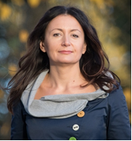
Małgorzata Maluśka - psycholog zarządzania, certyfikowany Coach ACC ICF i Trener Biznesu z dużym doświadczeniem. Lubi pracę z ludźmi chce widzieć jak zmieniają swoje nawyki i znajdują sposoby, by pokonać wyzwania. Są dumni z siebie i zmian, jakie dokonują. Uczestnicy warsztatów i coachingów cenią w Niej odwagę w nazywaniu rzeczy po imieniu, pomysłowość i dobrą energię. Uwielbia spędzać czas z przyjaciółmi, wymyśla, tworzy i dekoruje. Kreatywnie i z dużym poczuciem humoru organizuje zajęcia dla dzieci. Jest żoną, mamą dwóch synów Bartka i Czarka. Maluje, układa kwiaty, spaceruje z psem i z ciekawością dziecka zwiedza świat.


Agnieszka Borys-Gajda - Ekonomista, certyfikowany Coach ACC ICF i doświadczony Trener Biznesu oraz Trener pracujący w oparciu o narzędzia Gallupa. Uwielbia towarzyszyć ludziom w procesie ich zmiany, widzieć jak stają się silniejsi, bardziej radośni. Uczestnicy warsztatów, coachingów i szkoleń cenią w niej uważność, umiejętność tworzenia spokojnej i harmonijnej atmosfery. Zaangażowana w życie szkolne, dodaje skrzydeł nie tylko dzieciakom ale całej społeczności. Na co dzień żona, mama dwóch synów Szymona i Przemka. Lubi spędzać czas z dziećmi, zrobić dżem, przeczytać dobrą książkę i odkrywać nieznane.


Donata Borkowska – trener, konsultant, coach ICC. Od 20 lat pracuje w biznesie i dla biznesu. Własne doświadczenia menedżerskie pozwalają jej lepiej rozumieć organizacje, dla których prowadzi działania szkoleniowe i konsultingowe. Specjalizuje się szkoleniach menedżerskich z zakresu zarządzania przez cele, zarządzania sprzedażą, kierowania ludźmi, komunikacji menedżerskiej, stylów kierowania, budowania zespołu, motywowania, coachingu, efektywności własnej. Ceniona za profesjonalizm, uśmiech, spójność i szacunek do człowieka. Siłę i radość czerpie z biegania, zdrowego stylu życia i soku z buraków. Mama dorosłej już czwórki dzieci i żona swojego męża.

Aneta Dominiak – pedagog, terapeuta pedagogiczny. Uwielbia pracę z dziećmi i młodzieżą. Pracując stawia na indywidualność i naturalną ciekawość świata. Od kilku lat współpracuje z fundacją Go’n’Act prowadząc warsztaty m.in. z edukacji globalnej, praw dziecka i wielokulturowości. Żona i matka dwóch synów: Kacpra i Szymona. Z pasją poznaje nowe miejsca, angażuje się w szkolne akcje charytatywne, wspina się na wyżyny, sprawdza nowe przepisy kulinarne i gotuje przy dobrej muzyce.
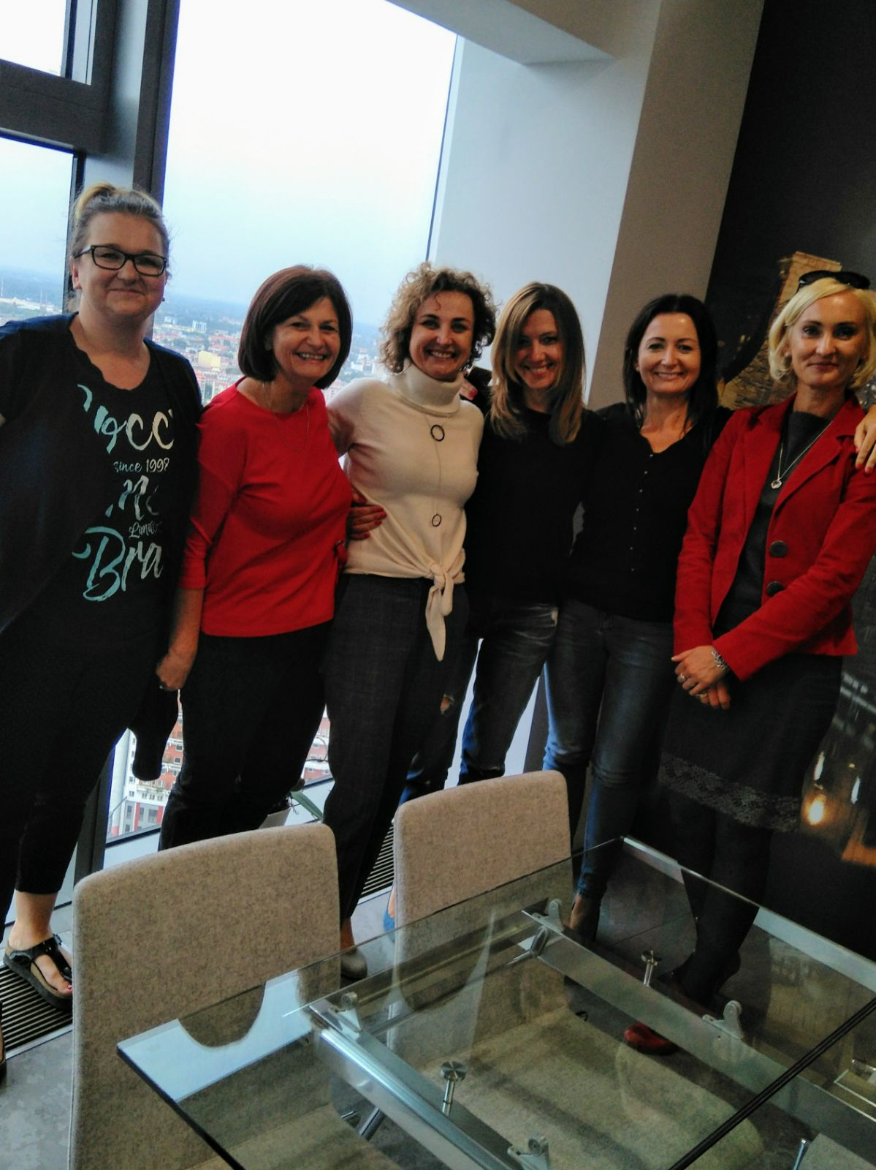

Alicja Kamińska – radca prawny. Pracuje w swoim zawodzie w jednej z firm wrocławskich. Chce zwiększać świadomość prawną ludzi, wykorzystywać w dobrej sprawie swój zawód radcy prawnego oraz wskazywać zalety i korzyści płynące z profesjonalnej pomocy prawnej. Żona i mama dwóch synów: Mikołaja i Antka. Uwielbia spacerować ze swoim psem, rozwijać swoje pasje, malować obrazy i tworzyć kolejne kulinarne dzieła.


Urszula Hanusiewicz-Kostecka - konsultant i doradca biznesu. Entuzjastka komunikacji, wizerunku i PR, marketingu HR, oraz brandingu pracodawców. Od ponad 19 lat współpracuję z ludźmi i dla ludzi, praca z nimi na co dzień w różnym zakresie daje mi siłę i motywuje do działania. Uważam, że warto wspierać i troszczyć się o siebie, dbać o zaspokajanie swoich prawdziwych potrzeb i realizować swoje skryte pragnienia, bo tylko wtedy mamy szansę czuć się dobrze samym ze sobą i poczuć co to szczęście. Prywatnie: córka, siostra, żona i mama Kaji i Maksyma. Lubię się uczyć, czytać, obserwować i poznawać ludzi. Regeneruję siły w ogrodzie i ładuję akumulatory smakując podróże z przyjaciółmi.

- Cele fundacji
Cele Fundacji to:
- Udzielanie wszelkiej pomocy społecznej, prawnej, oświatowej i zdrowotnej dzieciom, młodzieży i dorosłym w sytuacjach kryzysowych na różnych etapach życia.
- Wspieranie ludzi w definiowaniu własnego potencjału, aby mogli się realizować życiowo i zawodowo.
- Tworzenie programów dla przedsiębiorstw podnoszących poziom zaangażowania.
- Podnoszenie jakości życia ludzi poprzez ich edukację i promocję zdrowego stylu życia.
- Wspieranie pokolenia osób urodzonych po 1995 (pokolenie Z) na rynku pracy.
- Wspieranie osób wchodzących w wiek emerytalny.
- Edukacja dzieci i młodzieży w obszarze inteligencji emocjonalnej i wrażliwości społecznej.
- Propagowanie i wspieranie działalności artystycznej i kulturalnej.

- Statut

Jak TY możesz nas wesprzeć?

- Wpłać darowiznę – [tu trzeba założyć link powiązany z dotpay – bezposrednia wpłata]
http://poradnik.ngo.pl/wiadomosc/1886163.html - możemy pobrać infografiki

Warto! Co z tego masz?
Przede wszystkim satysfakcję, że wspierasz właśnie nas, że nasze cele są Ci bliskie!
Z przekazania darowizny masz też „korzyść” finansową. Jaką? Np. dając organizacji darowiznę w wysokości 100 zł, możesz odliczyć od dochodu 18 zł (lub 33 zł, jeśli zrobi to osoba w drugim przedziale podatkowym).
Dla nas ważna jest każda złotówka, każdy grosz. W nas jest siła. Razem możemy zdziałać dużo więcej.

- CSR (corporate social responsibility – społeczna odpowiedzialność biznesu) - przygotować jakiś tekst, grafikę – macie pomysł?
 Może trzeba zobaczyć na fotolii – sprawdzic zdjęcia i grafiki u wykonawcy strony

Nowoczesny biznes wdraża politykę społecznej odpowiedzialności i uwzględnia ją w swoich działaniach. Dzisiaj ważny jest zrównoważony rozwój i taki sposób prowadzenia firmy, którego priorytetem jest osiągnięcie równowagi pomiędzy jej efektywnością i dochodowością a interesem społecznym. Fundacja bloompro to dobry partner do słusznych idei.
Współpraca z nami wpłynie na zwiększenie zaufania i zadowolenia klientów, a zatem także korzyści biznesowe. W dobie rosnącej konkurencyjności wizerunek odpowiedzialnego pracodawcy nabiera innego znaczenia i uwzględnianie w działalności biznesowej otoczenia zewnętrznego wpływa na sposób postrzegania firmy i powoduje, że zmienia się kultura wewnętrzna organizacji stanowiąc wartość dodaną dla pracowników. CSR to nie tylko nowy wizerunek, odzwierciedla się także w aspekcie ekonomicznym i społecznym..
Świadomość naszych partnerów biznesowych w zakresie znaczenia polityki społecznej odpowiedzialności biznesu cały czas rośnie i wierzymy, że będzie nas coraz więcej.
W praktyce działania takie jak: alianse strategiczne (non-profit – biznes), kodeksy etyczne, kampanie społeczne, wolontariat pracowniczy, czy pay-roll stają się w świcie biznesu rozpoznawalne i powszechne.
Nasza fundacja bloompro z chęcią wypracuje indywidualny program dla każdej firmy, które chcą z nami prowadzić dobre praktyki.
- Współorganizowanie eventów dobroczynnych
- Udział w kampaniach społecznych organizowanych przez fundację
- Sponsorowanie materiałów promocyjnych Fundacji
- Uczestnictwo w akcjach prowadzonych przez Fundację
- Promowanie fundacji na imprezach firmowych i organizowanych przez siebie wydarzeniach
- Wolontariat pracowniczy
- Zostań wolontariuszem - przygotować jakiś tekst, grafikę, macie pomysły?

Jak zostać wolontariuszem?
Aby zostać wolontariuszem w naszej fundacji bloompro, należy wypełnić ankietę, a następnie zgłosić się drogą mailową lub telefoniczną w celu umówienia się na spotkanie rekrutacyjne. ANKIETA

Na fan page???

Obecnie poszukujemy:
- Grafików, plastyków, utalentowanych ludzi, którzy podejmą wyzwanie opracowania LOGO dla naszej fundacji.
- Młodych ludzi, którzy dobrze poruszają się w social media i zechcą prowadzić nasz fanpage.
- Informatora, Reseacher’a , wyszukiwacza ważnych informacji … konkursy, dotacje, granty,


